G E N E R A L / DOLOR / R E G I O N A L
Tutorial 477

Evidência de bloqueios anestesiológicos regionais para pacientes com fraturas de quadril

Dr Kai Chen^{1†}, Dr Gregory Klar², Dr Christopher Haley³
¹Residente de Anestesiologia, Kingston Health Sciences, Canadá ²Anestesiologista, Kingston Health Sciences, Canadá ³Anestesiologista, Kingston Health Sciences, Canadá

Editado por: Dr. Su Cheen Ng, Consultor de Anestesia, Beacon Hospital, Dublin, Irlanda; Dr. Simeon West, Consultor de Anestesia, University College Hospital, Londres, Reino Unido

† E-mail do autor correspondente: kai.chen@kingstonhsc.ca

Publicado em 2 de agosto de 2022
PONTOS-CHAVE
- Pacientes idosos com fraturas de quadril geralmente possuem comorbidades que aumentam os riscos de complicações ao usar medicamentos antiinflamatórios e opioides não esteroides.
- O uso de bloqueios de nervos periféricos para pacientes com fraturas de quadril tem o potencial de reduzir a dor, delírio, complicações respiratórias, tempo de internação hospitalar e custos de saúde.
- Não há aumento na taxa de lesões nervosas, quedas, convulsões ou parada cardíaca quando um bloqueio nervoso periférico é incorporado ao tratamento de pacientes com fraturas de quadril.
- Há evidências substanciais para o uso de bloqueios femorais e da fáscia ilíaca, com literatura emergente sobre o bloqueio do grupo nervoso pericapsular poupador de motor.

INTRODUÇÃO
A incidência de fraturas de quadril está aumentando devido ao envelhecimento da população e o tratamento contribui para custos significativos de saúde. Os cuidados perioperatórios para pacientes com fratura de quadril são frequentemente desafiadores, pois essa população representa uma maior incidência de fragilidade e, muitas vezes, está associada a múltiplas comorbidades médicas. Tem sido demonstrado que uma abordagem protocolizada, com boa analgesia, pode reduzir a dor, o sofrimento, a morbidade, a mortalidade e os custos.¹
Regimes analgésicos multimodais são um componente essencial no cuidado de pacientes com fraturas de quadril. Os pacientes que apresentam fraturas de quadril muitas vezes têm dor moderada a grave, especialmente no movimento. Dor mal controlada pode contribuir para imobilidade prolongada, íleo intestinal, aumento do risco de trombose venosa profunda, complicações respiratórias e delírio.² Por outro lado, as opções para analgésicos multimodais têm seus próprios riscos. O uso de anti-inflamatórios não esteroides pode ser limitado devido às comorbidades comumente encontradas em pacientes idosos, como a insuficiência renal. Os opioides, embora eficazes, têm efeitos adversos bem estabelecidos na unidade respiratória, função gastrointestinal, náusea, prurido e neurocognição. Os bloqueios de nervos periféricos, especialmente na era da orientação ultrassonográfica, apresentam uma oportunidade para intervenção analgésica direcionada e eficaz com um excelente perfil de benefício-risco.
O uso de bloqueios nervosos periféricos foi endossado por várias diretrizes, mais recentemente pela Associação de Anestesistas (AAGBI, Reino Unido). Em sua atualização de 2020, eles recomendam a consideração dada aos bloqueios nervosos periféricos de tiro único administrados no ambiente de atendimento de emergência, bem como no momento da cirurgia, usando técnicas femorais guiadas por ultrassom ou fáscia iliaca como um

Um teste online está disponível para educação médica continuada autodirigida (CME). Estima-se que demore 1 hora para ser concluído. Registre o tempo gasto e relate isso ao seu organismo de credenciamento se desejar reivindicar os pontos CME. Um certificado será concedido após a aprovação no teste. Consulte a política de acreditação aqui.
FAÇA O TESTE ONLINE

suplemento à anestesia geral ou neuroaxial.³ À medida que nossa compreensão da neuroanatomia do quadril melhora, técnicas mais recentes, como o bloqueio do grupo nervoso pericapsular (PENG), estão começando a ganhar força e evidência.

NEUROANATOMIA RELEVANTE
O uso eficaz de bloqueios nervosos periféricos para fraturas de quadril requer uma compreensão completa dos nervos relevantes que contribuem para a nocicepção em torno dessa área. O termo ‘fraturas de quadril’ engloba uma gama de patologias do acetábulo ao fêmur proximal. A inervação dependerá da localização exata do trauma ósseo e dos tecidos moles. Além disso, espasmos musculares de iliopsoas e quadríceps, bem como fatores biopsicossociais, provavelmente afetarão a experiência da dor.
A inervação primária da cápsula do quadril compreende ramos do nervo femoral, obturador e obturador acessório que suprem principalmente a cápsula anterior, onde a ocupação mais densa de nocioceptores pode ser encontrada, e o nervo ciático, o nervo glúteo superior e o nervo ao quadrado femoral que supre a cápsula posterior. A cápsula posterior do quadril apresenta predominantemente mecanorreceptores e, portanto, não é um alvo analgésico de rotina.⁴ Isso também se reflete na falta de bloqueios projetados para atingir a cápsula posterior em pacientes com fraturas de quadril. O fêmur trocantérico e subtrocantérico também é inervado por uma combinação de nervos femoral, ciático e obturador. No intra e no pós-operatório, os pacientes podem se beneficiar da cobertura cutânea do sítio operatório. A cobertura cutânea relevante para cirurgia de quadril inclui o nervo cutâneo femoral lateral (L1 a L3) e possivelmente o ramo cutâneo lateral do nervo iliohipogástrico (L1) e o nervo subcostal (T12) para incisões que se estendem cranialmente (ver Figuras 1A e 1B).⁵A cobertura de iliopsoas para reduzir espasmos musculares também requer
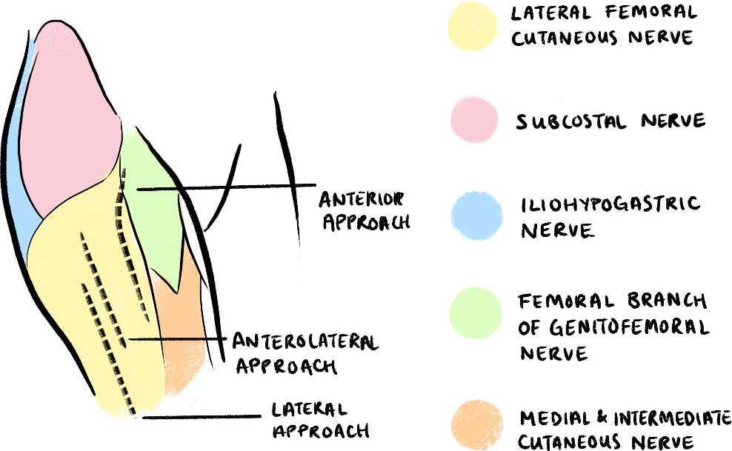

Figura 1. (A) Dermátomos relevantes para abordagens de artroplastia total do quadril, vista anterior.

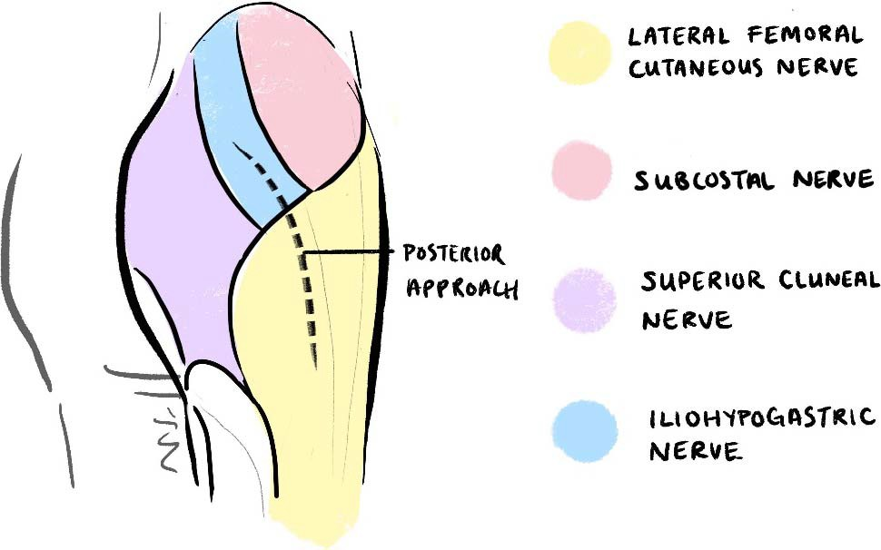

Figura 1. (B) Dermátomos relevantes para abordagens de artroplastia total do quadril, visão posterior.

Bloqueio femoral |  | FIB | Bloco PENG
Eficácia analgésica  Risco de toxicidade sistêmica do anestésico local | Eficaz  Bem apoiado por vários RCTs  Menor volume e dose necessários para um bloqueio eficaz; no entanto, a proximidade dos vasos femorais aumenta o risco. Use ultra-som e aspiração frequente para reduzir o risco.  Elevado  Maior devido à proximidade dos vasos femorais  Maior devido à proximidade com o nervo femoral  Pode poupar o nervo cutâneo femoral lateral dependendo da disseminação | Eficaz  Bem suportado por vários RCTs Maior volume e  assim a dose necessária para o bloqueio eficaz pode aumentar o risco. | Eficaz Apoiado por alguns  RCTs  Provável baixo risco; dados de risco da literatura em falta
Risco de fraqueza do quadríceps  Risco de lesão vascular e sangramento  Risco de lesão nervosa Cobertura cutânea |  | Alto devido à disseminação para o nervo femoral  Baixa  Baixa  Inclui cobertura do nervo cutâneo femoral lateral | Baixa  Provavelmente baixo, mas a meta é mais profunda; dados de risco da literatura faltam  Baixo; dados de risco da literatura em falta  Inclui cobertura do nervo cutâneo femoral lateral
Tabela 1. Comparação de três blocos nervosos periféricos principais usados na configuração de fratura de quadril. FIB Indica Bloqueio de Fáscia Iliaca; PENG, Grupo do Nervo Pericapsular; ECR, Ensaio Controlado Randomizado

bloqueio de L2 a L3 relativamente alto no plexo lombar. Os espasmos musculares podem ser uma fonte significativa de desconforto para alguns pacientes.

RESUMO DAS OPÇÕES DE BLOQUEIO DO NERVO PERIFÉRICO
Há uma grande variedade de opções de bloqueios nervosos periféricos que vão desde bloqueios profundos do plexo até bloqueios direcionados de nervos individuais. Os bloqueios mais proximais fora do neuraxis incluem os bloqueios do plexo lombar e sacral. Bloqueios tronculares, incluindo os bloqueios do quadrado lombar, paravertebrais lombares e planos do eretor da espinha lombar, foram descritos em pacientes com fratura de quadril e, em última análise, visam estruturas próximas ao neuroeixo. Esses blocos utilizam espaços potenciais e planos miofasciais para permitir que o anestésico local viaje para as raízes nervosas relevantes no lado ipsilateral.
Movendo-se distalmente, o bloco tradicional ‘3 ^{em10}' visa cobrir os nervos femoral, cutâneo femoral lateral e obturador com uma única injeção de alto volume, mas na prática raramente fornece cobertura do nervo obturador. Esses três nervos também são os alvos do bloqueio da fáscia iliaca (FIB), outra técnica de bloqueio do plano fascial de injeção única e alto volume. Notavelmente, esses nervos também podem ser direcionados individualmente, sendo o bloqueio do nervo femoral uma opção popular. O bloqueio de PENG procura anestesiar ramos articulares elevados dos nervos femoral, obturador acessório e obturador no plano entre o músculo iliopsoas e o ramo púbico na eminência iliopúbica, visando assim a inervação sensorial da cápsula anterior do quadril, que se acredita ser a fonte predominante de dor nas fraturas intracapsulares do quadril devido à densidade de nociceptores nessa área.⁴ No entanto, uma limitação importante é a falta de cobertura cutânea com o bloqueio de PENG. A infiltração subcutânea local pode ser considerada perioperatória se a incisão cutânea for planejada. Uma comparação dos bloqueios nervosos comuns indicados para fraturas de quadril está listada na Tabela 1.

EVIDÊNCIAS E BENEFÍCIOS DOS BLOQUEIOS DE NERVOS PERIFÉRICOS
Uma recente revisão sistemática e meta-análise da Cochrane encontrou evidências de alta certeza para o uso de bloqueios nervosos periféricos, ou seja, FIB infrainguinal e bloqueios femorais, em pacientes com fraturas de quadril para reduzir a dor ao movimento e reduzir o risco de delirium. A redução média da dor no movimento 30 minutos após a colocação do bloco foi equivalente a uma redução de 2,5 pontos em uma escala numérica de 11 pontos. Não houve diferença significativa entre a redução da dor comparando FIB a bloqueios femorais. O risco relativo de estado confusional agudo, provavelmente um substituto para delirium, foi encontrado para ser 0,67 com um número necessário para tratar de 12. Além disso, houve evidência de certeza moderada para reduzir o risco de infecções respiratórias e o tempo para a primeira mobilização. Esta revisão encontrou efeito incerto sobre a mortalidade devido a medidas altamente imprecisas. Verificou-se que a maioria dos estudos incluídos apresenta baixo risco de viés.¹
Atualmente, não há evidências suficientes para recomendar abordagens infrainguinal versus suprainguinal à FIB para pacientes com fraturas de quadril. No entanto, um estudo sugere que a abordagem suprainguinal pode resultar em melhor disseminação de

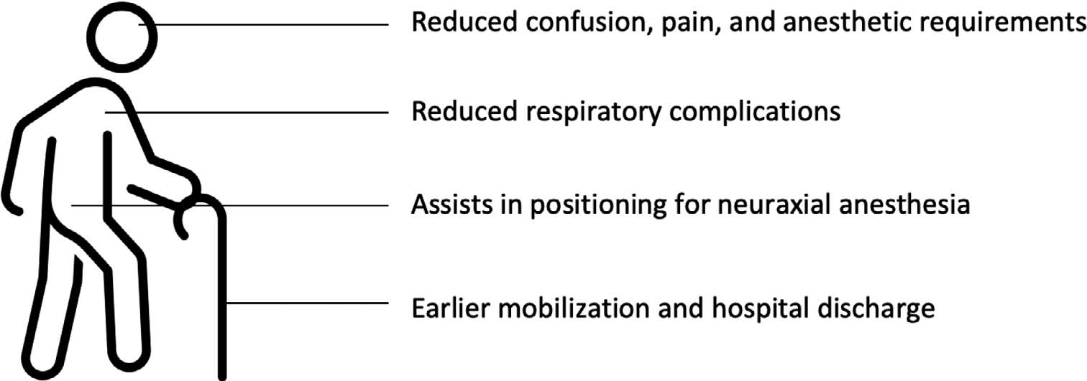

Figura 2. Os bloqueios nervosos periféricos oferecem vários benefícios perioperatórios para pacientes com fraturas de quadril.

anestésico para nervos-alvo ⁶e outro demonstraram melhora da analgesia precoce em pacientes submetidos à artroplastia total do quadril.⁷
Um grande estudo sobre o uso de bloqueios nervosos periféricos em cirurgia de fratura de quadril usando dados de nível populacional incluiu mais de 65.000 pacientes e demonstrou uma pequena redução no tempo de internação (aproximadamente 0,6 dias).⁸ Este estudo não encontrou diferenças nas taxas de pneumonia ou mortalidade. Grandes estudos de banco de dados como este refletem a eficácia desta intervenção em um ambiente do mundo real, em vez de eficácia examinada em ensaios clínicos randomizados (ECRs).
Em termos de tempo de bloqueio, um pequeno estudo de coorte prospectivo de 107 pacientes descobriu que a FIB precoce estava associada a reduções no consumo de opioides, diminuição do tempo até a alta hospitalar e melhor controle da dor. De fato, 72% dos opioides consumidos durante a internação ocorreram antes da colocação do bloqueio e cada hora de atraso do bloqueio aumentou o uso de opioides em 2,8%.⁹ As diretrizes da AAGBI recomendam a repetição de blocos no pré-operatório, desde que tenham decorrido pelo menos 6 horas desde o último bloco. Essa estratégia melhora o posicionamento e o conforto do paciente para a anestesia neuroaxial e reduz os requisitos anestésicos para sedação ou anestesia geral, o que pode ser vantajoso em uma população propensa ao delirium pós-operatório.³
O volume do bloco, especialmente no cenário da FIB, pode ser um fator importante no sucesso do bloco. Um estudo demonstrou que o volume efetivo de 50% e 95% de ropivacaína 0,25% para cobertura de nervos cutâneos femorais e femorais laterais usando FIB guiada por ultrassom em pacientes com fraturas de quadril foi de 15 mL e 27 mL, respectivamente.¹⁰
Vários pequenos ECRs comparando o bloqueio de PENG com os bloqueios de FIB e nervo femoral mais bem estabelecidos encontraram qualidade analgésica equivalente ou melhor, início mais rápido do bloqueio, bem como bloqueio motor menos indesejável no grupo PENG.^{11–13} Deve-se notar que, embora a evidência para o bloco de PENG nesta população esteja crescendo, esses ensaios anteriores podem ser propensos a viés de publicação, estimativas imprecisas de tamanho de efeito devido a pequenos tamanhos de amostra e a falta de dados sobre riscos. Atualmente, não há estudos que tenham realizado uma comparação frente a frente dos bloqueios femoral, FIB e PENG em pacientes com fraturas de quadril. Com base nos dados disponíveis, parece que a analgesia comparável pode ser alcançada com qualquer um desses 3 blocos e a escolha deve ser baseada em fatores como habilidade do operador, anatomia do paciente, risco de complicações, desejo de cobertura cutânea e mobilidade do paciente. Consulte a Tabela 1 para uma comparação dos bloqueios nervosos periféricos comuns usados para fraturas de quadril.
Fora dos estudos de caso e séries de casos, há uma escassez de dados comparando os vários blocos truncais para pacientes com fraturas de quadril. Um estudo randomizado, prospectivo e viável de 60 pacientes sobre o uso de quadratus lombar ou blocos planos da coluna vertebral eretores lombares encontrou reduções estatisticamente significativas, mas clinicamente pequenas, na dor e reduções moderadas na necessidade de analgésicos precoces para ambos os blocos em comparação com nenhum bloqueio.¹⁴ Consulte a Figura 2 para obter um resumo dos benefícios fornecidos pelos bloqueios de nervos periféricos em pacientes com fraturas de quadril.

RISCOS E COMPLICAÇÕES DOS BLOQUEIOS NERVOSOS PERIFÉRICOS
As contraindicações ao bloqueio do nervo periférico em pacientes com fraturas de quadril incluem falta de cooperação do paciente, falta de capacidade de consentimento, alergia a anestésico local, infecção local no local do bloqueio planejado, anatomia irreconhecível ou distorcida e anticoagulação ou coagulopatia. Com base em diretrizes recentes da Sociedade Americana de Anestesia Regional e Medicina da Dor (ASRA) e da Sociedade Europeia de Anestesia Regional e Terapia da Dor, os bloqueios nervosos periféricos em locais superficiais e compressíveis são considerados de baixo risco para complicações hemorrágicas e não exigem a descontinuação da anticoagulação antes da colocação do bloqueio. O uso de ultrassom é recomendado para reduzir o risco de punção vascular inadvertida. Considerando os locais superficiais e compressíveis dos bloqueios femoral, FIB e PENG, é razoável aplicar essas recomendações aos bloqueios periféricos para fraturas de quadril, especialmente no cenário de orientação ultrassonográfica usando agulhas de bloqueio de tiro único de pequeno calibre. Independentemente da contra-indicação relativa, o médico deve sempre pesar os riscos e benefícios de realizar o bloqueio. Uma decisão informada deve ser tomada pelo paciente ou pelo tomador de decisão substituto com uma discussão apropriada das alternativas disponíveis. Finalmente, a documentação adequada e oportuna dessa discussão e o desempenho do bloqueio podem ajudar a informar o acompanhamento analgésico adequado e o monitoramento das complicações.

As complicações dos bloqueios nervosos periféricos incluem falha, sangramento e formação de hematoma, lesão vascular, infecção, lesão nervosa (variando de temporária e leve a permanente e incapacitante), toxicidade sistêmica anestésica local e bloqueio motor indesejado, o que pode atrasar a mobilização ou aumentar o risco de quedas. O risco da maioria dessas complicações aumenta com o uso de técnicas de cateter contínuo, especialmente em pacientes idosos e comórbidos; portanto, o uso de cateteres para pacientes com fraturas de quadril é tipicamente desencorajado.³ Complicações hemorrágicas foram frequentemente associadas ao uso de cateteres em séries de casos revisadas pela ASRA, no cenário de bloqueios profundos e pacientes anticoagulados.
Embora existam bons dados de eficácia de ECRs em torno de bloqueios de nervos periféricos nesta população, os dados de segurança estão faltando. Em uma recente revisão da Cochrane, que incluiu mais de 3.000 pacientes em 49 ECRs, houve apenas um relato de lesão nervosa, que durou 4 meses, atribuível a um bloqueio do nervo femoral.¹ Usando bancos de dados populacionais que incluíram mais de 91.000 pacientes, um grupo analisou o risco de eventos adversos potencialmente atribuíveis a bloqueios nervosos em pacientes com fraturas de quadril, que incluíram convulsões, lesões relacionadas à queda, parada cardíaca e lesão nervosa. Eles não encontraram diferenças significativas nesses eventos adversos em pacientes que receberam bloqueios nervosos versus aqueles que não o fizeram. Eventos adversos ocorreram em quase 6% dos pacientes, sendo a grande maioria lesões relacionadas à queda.¹⁵ Deve-se notar que, como os eventos adversos significativos atribuídos aos bloqueios nervosos periféricos são raros, a comparação do risco relativo dessas complicações entre os diferentes bloqueios é limitada e baseada principalmente em considerações teóricas e anatômicas (ver Tabela 1).
RESUMO
As fraturas de quadril em pacientes idosos estão associadas a morbidade e mortalidade significativas. A incorporação de bloqueios nervosos periféricos como parte de uma estratégia analgésica multimodal iniciada no início do manejo desses pacientes fornece benefícios substanciais bem apoiados por evidências. Esses benefícios incluem reduções na dor, risco de delírio, risco de infecções respiratórias e tempo de mobilização. Grandes estudos de base populacional também sugerem redução do tempo de internação sem aumentos significativos nos eventos adversos relacionados ao bloqueio. Atualmente, há boas evidências para apoiar o uso de qualquer um dos três principais bloqueios nervosos periféricos revisados aqui, com as evidências mais fortes de FIB e bloqueios femorais e, portanto, devem ser considerados em todos os pacientes elegíveis com fraturas de quadril. A escolha da técnica de bloqueio do nervo periférico deve equilibrar os fatores do paciente, incluindo a presença de contraindicações, os objetivos relacionados ao bloqueio, como potencial de bloqueio motor ou cutâneo, bem como aspectos técnicos do desempenho do bloqueio, como experiência do operador com a técnica e anatomia do paciente.

REFERÊNCIAS
- Guay J, Kopp S. Peripheral nerve blocks for hip fractures in adults. Cochrane Database Syst Rev. 2020;11(11):CD001159.
- Carpintero P, Caeiro JR, Carpintero R, et al. Complicações de fraturas de quadril: uma revisão. World J Orthop. 2014;5(4):402-11.
- Grifﬁths R, Babu S, Dixon P, et al. Diretriz para o manejo de fraturas de quadril 2020: Diretriz da Associação de Anestesistas. Anaesthesia. 2021;76(2):225-237.
- Gerhardt M, Johnson K, Atkinson R, et al. Characterisation and classiﬁcation of the neural anatomy in the human hip joint.
Hip Int. 2012;22(1):75-81.
- Strandring S. Gray’s anatomy: the anatomical basis of clinical practice. 41st edn. Philadelphia: Elsevier Limited, 2016.
- Vermeylen K, Desmet M, Leunen I, et al. Supra-inguinal injection for fascia iliaca compartment block results in more consistent spread towards the lumbar plexus than an infra-inguinal injection: a volunteer study. Reg Anesth Pain Med. 2019;44(4):483-491.
- Kumar K, Pandey RK, Bhalla AP, et al. Comparação da abordagem suprainguinal proximal infrainguinal convencional versus modificada do Bloco Compartimental Fascia Iliaca para analgesia pós-operatória em artroplastia total do quadril. Um Estudo Randomizado Prospectivo Acta Anaesthesiol Belg. 2015;66(3):95-100.
- Hamilton GM, Lalu MM, Ramlogan R, et al. A Population-based Comparative Effectiveness Study of Peripheral Nerve Blocks for Hip Fracture Surgery. Anesthesiology. 2019;131(5):1025-1035.
- Garlich JM, Pujari A, Debbi EM, et al. Time to Block: Early Regional Anesthesia Improves Pain Control in Geriatric Hip Fractures. J Bone Joint Surg Am. 2020;102(10):866-872.
- Yamada K, Inomata S, Saito S. Minimum effective volume of ropivacaine for ultrasound-guided supra-inguinal fascia iliaca compartment block. Sci Rep.2020;10(1):21859.
- Allard C, Pardo E, de la Jonquiere C, et al. Comparison between femoral block and PENG block in femoral neck fractures: A cohort study. PLoS One. 2021;16(6):0252716.
- Lin DY, Morrison C, Brown B, et al. Pericapsular nerve group (PENG) block provides improved short-term analgesia compared with the femoral nerve block in hip fracture surgery: a single-center double-blinded randomized comparative trial. Reg Anesth Pain Med. 2021;46(5):398-403.

- Mosaffa F, Taheri M, Manafi Rasi A, et al. Comparison of pericapsular nerve group (PENG) block with fascia iliaca compartment block (FICB) for pain control in hip fractures: A double-blind prospective randomized controlled clinical trial. Orthop Traumatol Surg Res.2022;108(1):103135
- Tulgar S, Kose HC, Selvi O, et al. Comparison of Ultrasound-Guided Lumbar Erector Spinae Plane Block and Transmuscular Quadratus Lumborum Block for Postoperative Analgesia in Hip and Proximal Femur Surgery: A Prospective Randomized Feasibility Study. Anesth Essays Res.2018;12(4):825-831.
- Melton N, Talarico R, Abdallah F, et al. Peripheral Nerve Blocks and Potentially Attributable Adverse Events in Older People with Hip Fracture: A Retrospective Population-based Cohort Study. Anesthesiology. 2021;135(3):454-462.

Este trabalho está licenciado sob a Licença Internacional Creative Commons Atribuição 4.0. Para visualizar esta licença, visite https://creativecommons.org/licenses/by-nc-nd/4.0/

Isenção de responsabilidade da WFSA
O material e o conteúdo fornecidos foram estabelecidos de boa fé apenas para fins informativos e educacionais e não se destinam a substituir o envolvimento ativo e o julgamento do pessoal médico e técnico profissional apropriado. Nem nós, nem os autores, nem outras partes envolvidas em sua produção fazemos quaisquer representações ou damos quaisquer garantias com relação à sua precisão, aplicabilidade ou integridade, nem qualquer responsabilidade é aceita por quaisquer efeitos adversos decorrentes de sua leitura ou visualização deste material e conteúdo. Toda e qualquer responsabilidade direta ou indiretamente decorrente do uso deste material e conteúdo é renunciada sem reservas.

